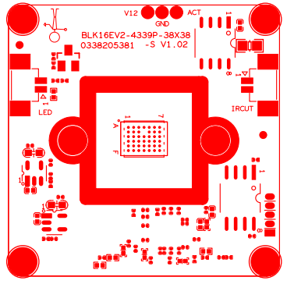
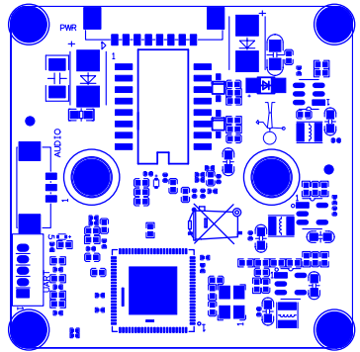
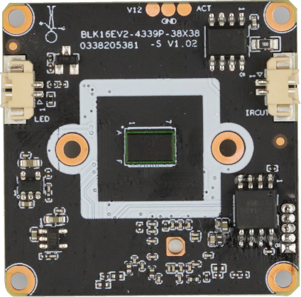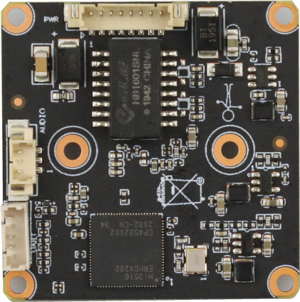
P2 1 2 3 ……..8

P3
2
1
P5 音频接口

P2电源和网络接口

P4 扩展板接口

P1 IRCUT接口

P3 红外接口

P1
1
2
P5
3
2
1
P4
5
4
3
2
1
标注 | 丝印编号 | 针脚编号 | 针脚定义 | 功能
P1 | J4 | 1 | IRCUT-CONTROL2 | IC-CUT驱动
P1 | J4 | 2 | IRCUT-CONTROL1 | IC-CUT驱动
P4 | J1 | 1 | UATRO_RXD | 串口接收
P4 | J1 | 2 | UATRO_TXD | 串口发送
P4 | J1 | 3 | UATR1_RXD | 串口接收
P4 | J1 | 4 | UATR1_TXD | IO口音频功放控制
P4 | J1 | 5 | ALARM | 白光灯输出
P3 | J2 | 1 | GND | 接地
P3 | J2 | 2 | IRIN_GPIO1_7 | 红外灯信号输入
P5 | J8 | 1 | GND | 接地
P5 | J8 | 2 | AC_INL | 音频输入
P5 | J8 | 3 | AC_OUTL | 音频输出
P2 | J3 | 1 | ETH_LINK_STA_LED | 指示灯
P2 | J3 | 2 | ETH_LINK_ACT_LED | 指示灯
P2 | J3 | 3 | ETHTX+ | 以太网信号
P2 | J3 | 4 | ETHTX- | 以太网信号
P2 | J3 | 5 | ETHRX+ | 以太网信号
P2 | J3 | 6 | ETHRX- | 以太网信号
P2 | J3 | 7 | GND | 接地
P2 | J3 | 8 | VCC | 12V输入

